¿Cómo escribir vuestro artículo
en 4 páginas?
[Título: Calibri 24 pts]

Edouard-Alfred MARTEL (1), Bernard GEZE (2) & Norbert CASTERET (3)
[Nombre + APELLIDO / Name et FAMILY NAME ; Calibri 12 pts]

(1) Club Cavernicole, 25 rue de Chambéry, 38 000 Grenoble, France, martel@uis.com
(2) Comité UIS2021, FFS, 28 rue Delandine, 69002 Lyon, France, bgeze@wanadoo.fr (corresponding author)
(3) Laboratoire de Karstologie Appliquée, 32 rue du Souterrain, 75 000 Paris, France, n.cast@cnrs.fr
[dirección: Calibri 9 pts]

Resumen [Calibri 14 pts]
Este texto le permite redactar su artículo completo para las actas de la Conferencia Científica "UIS2021". Los artículos deben remitirse en su versión definitiva (listo para imprenta) en * .doc / * .odt o mejor en * .docx. La extensión será de 4 páginas, incluyendo figuras, fotografías y tablas. La extensión del resumen será de 200 palabras como máximo. No se puede incluir palabras clave. Escriba el resumen en una sola columna. Si el artículo está escrito en inglés, se recomienda un resumen en francés, pero no es obligatorio. Si el documento está escrito en un idioma que no sea inglés, es obligatorio un resumen en inglés (con el título en inglés insertado al comienzo del resumen). [Calibri 9 pts].

Abstract [Calibri 14 pts]
How to write your paper in 4 pages? This text allows you to draft your complete paper for the proceedings of the Scientific Conference “UIS2021”. The papers should be returned in their definitive form (camera ready) in *.doc / *.odt or better in *.docx. Their length will be 4 pages, including figures, photos and tables. The length of the summary will be 200 words maxi. Keywords are not authorized. For the abstract, please write in a single column. If the paper is written in English, an abstract in French is recommended but not obliged. If the paper is written in a language other than English, an abstract in English (with the English title inserted at the beginning of the abstract) is obliged. [Calibri 9 pts].

Résumé [Calibri 14 pts]
Comment rédiger votre article en 4 pages ? Un troisième résumé est possible dans la langue de votre choix (préférence pour les langues UIS). Celui-ci ne dépassera pas 200 mots. Le titre de l’article sera inséré en gras en début de résumé. Se puede incluir un tercer resumen en la lengua que quiera (preferentemente las lenguas de la UIS). Este resumen no excederá las 200 palabras. El título del artículo será añadido en negrita al inicio del resumen. A third abstract is possible in the language of your choice (preference for UIS languages). This will not exceed 200 words. The title of the article will be inserted in bold at the beginning of the abstract.

1. Introducción, en una única columna, por ejemplo, una línea [Calibri 14 pts]

El texto está en dos columnas (ancho: 7,7 cm, espacio: 0,6 cm). Calibri 9 pts]. El formato es A4 (21 x 29,7 cm). Los márgenes son 2,5 cm a la derecha y a la izquierda, 3 cm arriba y abajo. El conjunto (texto y figuras) es: ancho: 16 cm, altura: 23,7 cm. Los títulos de cada sección [Calibri 14 pts, negrita] están en una columna (ancho 16 cm). No hay espacios después de los títulos. Las figuras, fotos y tablas se citan en el texto y se denominan (Fig. 1), (Fig. 2).
El ancho de las figuras es de 7,7 cm o 16 cm. El alto es libre pero no puede superar los 23,7 cm. Las referencias se citarán el apellido del autor en mayúsculas. Ejemplo CHOPPY (1994), FORD & WILLIAMS (1989) [2 autores], MARTEL et al. (1905) [más de 2 autores].

Lamque lituis cladium concrepantibus internarum non celate ut antea turbidum saeviebat ingenium a veri consideratione detortum et nullo inpositorum vel conpositorum fidem sollemniter inquirente nec discernente a societate noxiorum insontes velut exturbatum e iudiciis fas omne discessit, et causarum legitima silente defensione carnifex rapinarum sequester et obductio capitum et bonorum ubique multatio versabatur per orientales provincias, quas recensere puto nunc oportunum absque Mesopotamia digesta, cum bella Parthica dicerentur, et Aegypto, quam necessario aliud reieci ad tempus. Accenderat super his incitatum propositum ad nocendum aliqua mulier vilis, quae ad palatium ut poposcerat.

2. Materiales y métodos en una única columna, por ejemplo, una línea [Calibri 14 pts]

Lamque lituis cladium concrepantibus internarum non celate ut antea turbidum saeviebat ingenium a veri consideratione detortum et nullo inpositorum vel conpositorum fidem sollemniter inquirente nec discernente a societate noxiorum insontes velut exturbatum e iudiciis fas omne discessit, et causarum legitima silente defensione carnifex rapinarum sequester et obductio capitum et bonorum ubique multatio versabatur per orientales provincias, quas recensere puto nunc oportunum absque Mesopotamia digesta, cum bella Parthica dicerentur, et Aegypto, quam necessario aliud reieci ad tempus. Accenderat super his incitatum propositum ad nocendum aliqua mulier vilis, quae ad palatium intromissa insidias ei latenter obtendi prodiderat a militibus obscurissimis.

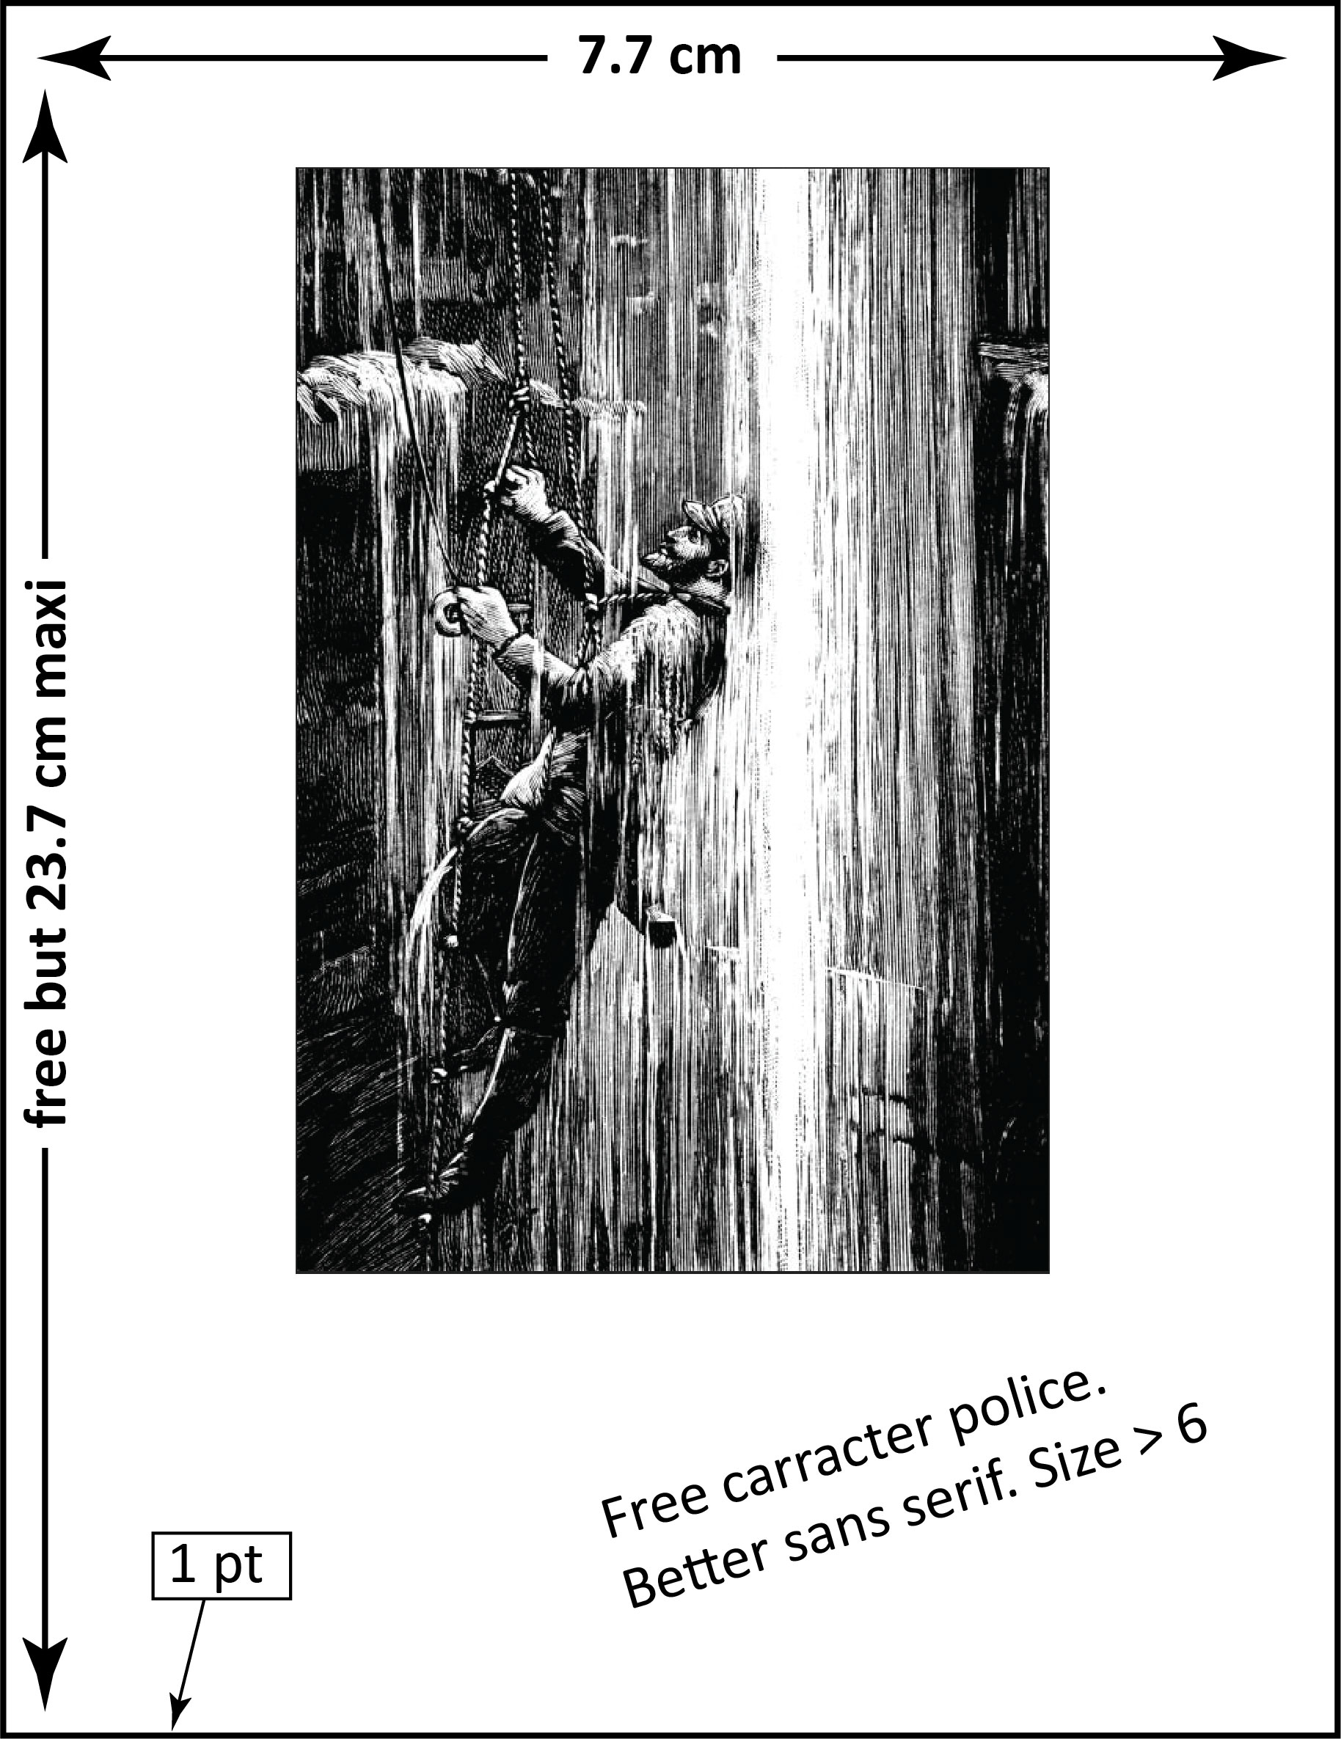
Figura 1: Tamaño de figura a una columna [Calibri 9 pts, cur.]

Lamque lituis cladium concrepantibus internarum non celate ut antea turbidum saeviebat ingenium a veri consideratione detortum et nullo inpositorum vel conpositorum fidem sollemniter inquirente nec discernente a societate noxiorum insontes velut exturbatum e iudiciis fas omne discessit, et causarum legitima silente defensione carnifex rapinarum sequester et obductio capitum et bonorum ubique multatio versabatur per orientales provincias, quas recensere puto nunc oportunum absque Mesopotamia digesta, cum bella Parthica dicerentur, et Aegypto, quam necessario aliud reieci ad tempus. Accenderat super his incitatum propositum ad nocendum aliqua mulier vilis, quae ad palatium ut poposcerat intromissa insidias ei latenter obtendi prodiderat a militibus obscurissimis. quam Constantina exultans ut in tuto iam locata mariti salute muneratam vehiculoque inpositam per regiae ianuas emisit in publicum, ut his inlecebris alios quoque ad indicanda proliceret paria vel maiora.

Lamque lituis cladium concrepantibus internarum non celate ut antea turbidum saeviebat ingenium a veri consideratione detortum et nullo inpositorum vel conpositorum fidem sollemniter inquirente nec discernente a societate noxiorum insontes velut exturbatum e iudiciis fas omne discessit, et causarum legitima silente defensione carnifex rapinarum sequester et obductio capitum et bonorum ubique multatio versabatur per orientales provincias, quas recensere puto nunc oportunum absque Mesopotamia digesta, cum bella Parthica dicerentur, et Aegypto, quam necessario aliud reieci ad tempus. Accenderat super his incitatum propositum ad nocendum aliqua mulier vilis, quae ad palatium ut poposcerat intromissa insidias ei latenter obtendi prodiderat a militibus obscurissimis. quam Constantina exultans ut in tuto iam locata mariti salute muneratam vehiculoque inpositam per regiae ianuas emisit in publicum, ut his inlecebris alios quoque ad indicanda proliceret paria vel maiora.
Lamque lituis cladium concrepantibus internarum non celate ut antea turbidum saeviebat ingenium a veri consideratione detortum et nullo inpositorum vel conpositorum fidem sollemniter inquirente nec discernente a societate noxiorum insontes velut exturbatum e iudiciis fas omne discessit.

3. Resultados en una única columna, por ejemplo, una línea [Calibri 14 pts]

Lorem Ipsum. ut puta feracium multiplicantes annuos fructus, quae a primo ad ultimum solem se abunde iactitant possidere, ignorantes profecto maiores suos, per quos ita magnitudo Romana porrigitur, non divitiis eluxisse sed per bella saevissima, nec opibus nec victu nec indumentorum vilitate gregariis militibus discrepantes opposita cuncta superasse virtute. super his incitatum propositum ad nocendum aliqua mulier vilis, quae ad palatium ut poposcerat intromissa insidias ei latenter obtendi prodiderat a militibus obscurissimis. Accenderat super his incitatum propositum ad nocendum aliqua mulier vilis, quae ad palatium ut poposcerat intromissa insidias ei latenter obtendi prodiderat a militibus obscurissimis. quam Constantina exultans ut in tuto iam locata mariti salute muneratam vehiculoque inpositam per regiae ianuas emisit in publicum. Lamque lituis cladium concrepantibus internarum non celate ut antea turbidum saeviebat ingenium a veri consideratione detortum et nullo inpositorum vel conpositorum fidem sollemniter inquirente nec discernente a societate noxiorum insontes velut exturbatum e iudiciis fas omne discessit, et causarum legitima silente defensione carnifex rapinarum sequester et obductio capitum et bonorum ubique multatio versabatur per orientales provincias, quas recensere puto nunc oportunum absque Mesopotamia digesta, cum bella Parthica dicerentur, et Aegypto, quam necessario aliud reieci ad tempus. Accenderat super his incitatum propositum ad nocendum aliqua mulier vilis, quae ad palatium ut poposcerat intromissa insidias ei latenter obtendi prodiderat a militibus obscurissimis. quam Constantina exultans ut in tuto iam locata mariti salute muneratam vehiculoque inpositam per regiae ianuas emisit in publicum, ut his inlecebris alios quoque ad indicanda proliceret paria vel maiora.
Iamque lituis cladium concrepantibus internarum non celate ut antea turbidum saeviebat ingenium a veri consideratione detortum et nullo inpositorum vel conpositorum fidem sollemniter inquirente nec discernente a societate noxiorum insontes velut exturbatum e iudiciis fas omne discessit, et causarum legitima silente defensione carnifex rapinarum sequester et obductio capitum et bonorum ubique multatio versabatur per orientales provincias, quas recensere puto nunc oportunum absqu provincias, quas recensere puto nunc oportunum absqu.

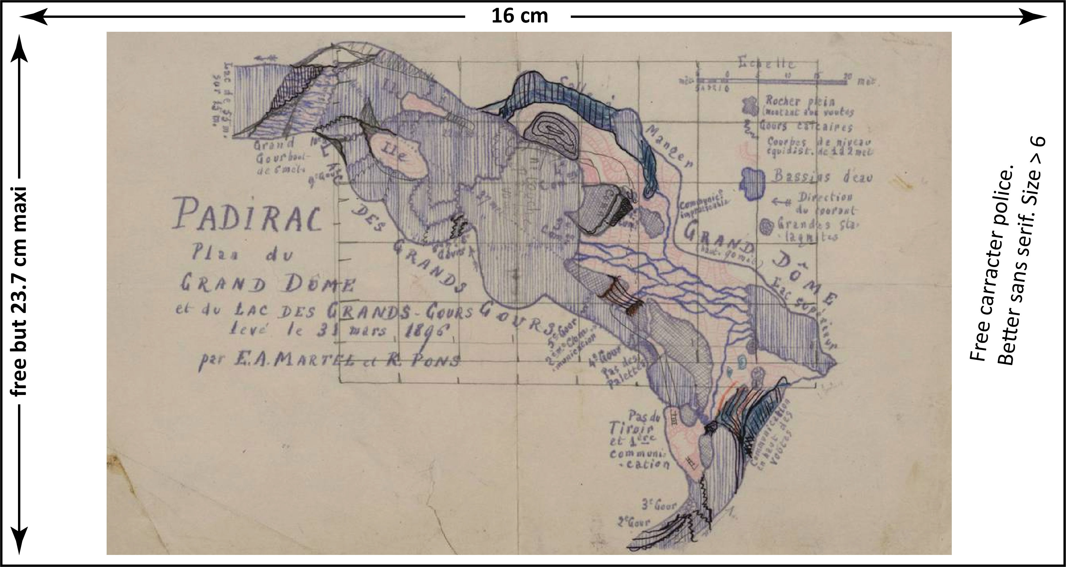
Figura 2: Algunas figuras comprenden todo el ancho (máximo 16 cm). Estas figuras deben estar al comienzo o final de un apartado, o en la parte superior o inferior de una página.

Constantina exultans ut in tuto iam locata mariti salute muneratam vehiculoque inpositam per regiae ianuas emisit in publicum. Lamque lituis cladium concrepantibus internarum non celate ut antea turbidum saeviebat ingenium a veri consideratione detortum et nullo inpositorum vel conpositorum fidem sollemniter inquirente nec discernente a societate noxiorum insontes velut exturbatum e iudiciis fas omne discessit, et causarum legitima silente defensione carnifex rapinarum sequester et obductio capitum et bonorum ubique multatio versabatur per orientales provincias, quas recensere puto nunc oportunum absque Mesopotamia digesta, cum bella Parthica dicerentur, et Aegypto, quam necessario aliud reieci ad tempus. Accenderat super his incitatum propositum ad nocendum aliqua mulier vilis, quae ad palatium ut poposcerat intromissa insidias ei latenter obtendi prodiderat a militibus obscurissimis. quam Constantina exultans ut in tuto iam locata mariti salute muneratam vehiculoque inpositam per regiae ianuas emisit in publicum, ut his inlecebris alios quoque ad indicanda proliceret paria vel maiora.

4. Discusión en una única columna, por ejemplo, una línea [Calibri 14 pts]

Constantina exultans ut in tuto iam locata mariti salute muneratam vehiculoque inpositam per regiae ianuas emisit in publicum. Lamque lituis cladium concrepantibus internarum non celate ut antea turbidum saeviebat ingenium a veri consideratione detortum et nullo inpositorum vel conpositorum fidem sollemniter inquirente nec discernente a societate noxiorum insontes velut exturbatum e iudiciis fas omne discessit, et causarum legitima silente defensione carnifex rapinarum sequester et obductio capitum et bonorum ubique multatio versabatur per orientales provincias, quas recensere puto nunc oportunum absque Mesopotamia digesta, cum bella Parthica dicerentur, et Aegypto, quam necessario aliud reieci ad tempus. Accenderat super his incitatum propositum ad nocendum aliqua mulier vilis, quae ad palatium ut poposcerat intromissa insidias ei latenter obtendi prodiderat a militibus obscurissimis. quam Constantina exultans ut in tuto iam locata mariti salute muneratam vehiculoque inpositam per regiae ianuas emisit in publicum, ut his inlecebris alios quoque ad indicanda proliceret paria vel maiora.
Constantina exultans ut in tuto iam locata mariti salute muneratam vehiculoque inpositam per regiae ianuas emisit in publicum, ut his inlecebris alios quoque ad indicanda proliceret paria vel maiora. Constantina exultans ut in tuto iam locata mariti salute muneratam vehiculoque inpositam per regiae ianuas emisit in publicum, ut his inlecebris alios quoque ad indicanda proliceret paria vel maiora. Constantina exultans ut in tuto iam locata mariti salute muneratam vehiculoque inpositam per regiae ianuas emisit in publicum, ut his inlecebris alios quoque ad indicanda proliceret paria vel maiora.

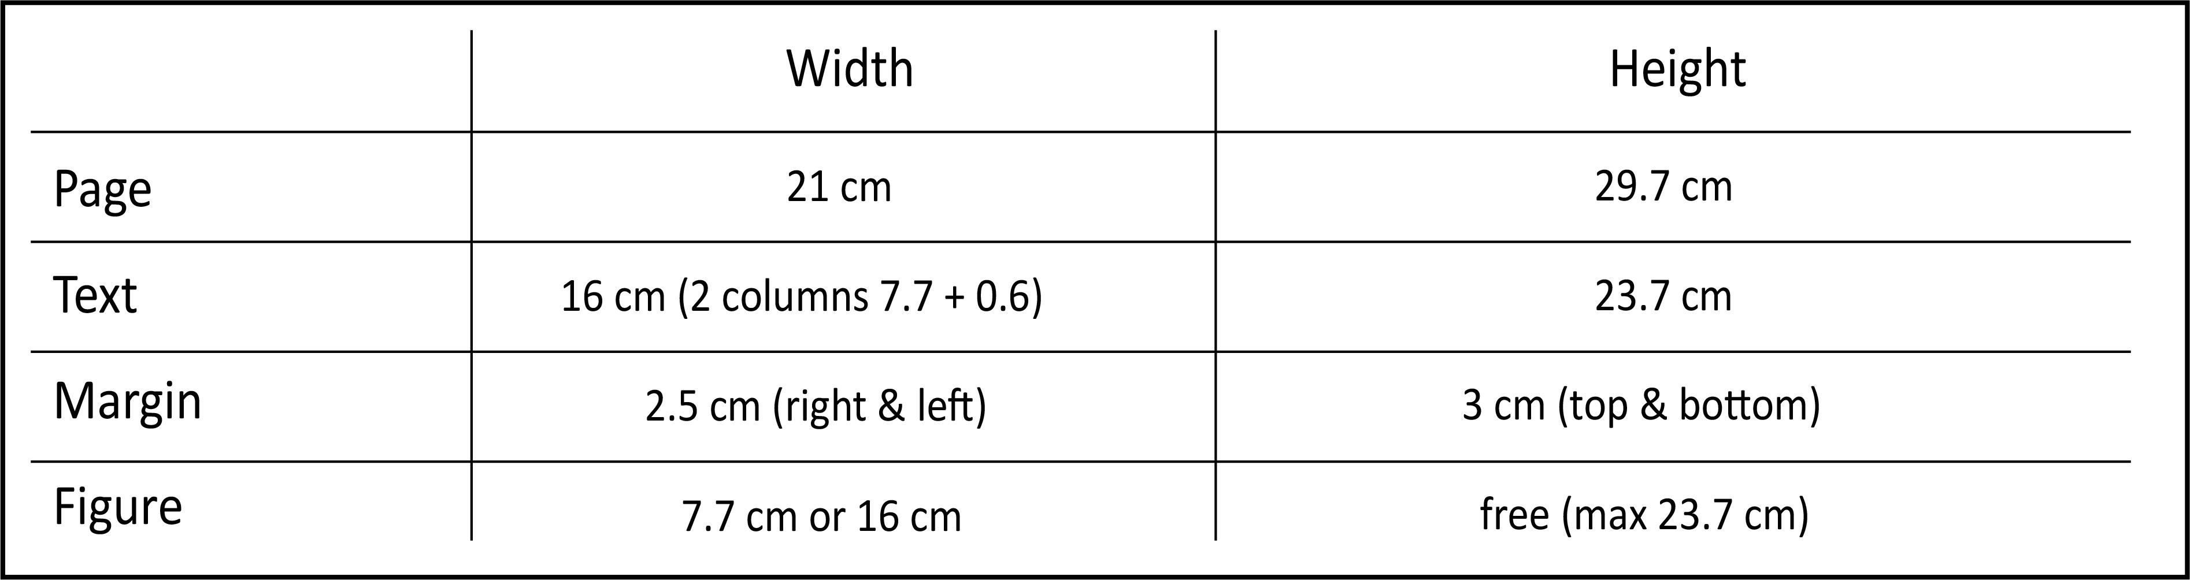
Figura 3: las tablas serán insertadas en formato imagen.

5. Conclusiones en una única columna, por ejemplo, una línea [Calibri 14 pts]

Constantina exultans ut in tuto iam locata mariti salute muneratam vehiculoque inpositam per regiae ianuas emisit in publicum. Lamque lituis cladium concrepantibus internarum non celate ut antea turbidum saeviebat ingenium a veri consideratione detortum et nullo inpositorum vel conpositorum fidem sollemniter inquirente nec discernente a societate noxiorum insontes velut exturbatum e iudiciis fas omne discessit, et causarum legitima silente defensione carnifex rapinarum sequester et obductio capitum et bonorum ubique multatio versabatur per orientales provincias, quas recensere puto nunc oportunum absque Mesopotamia digesta, cum bella Parthica dicerentur, et Aegypto, quam necessario aliud reieci ad tempus. Accenderat super his incitatum propositum ad nocendum aliqua mulier vilis, quae ad palatium ut poposcerat intromissa insidias ei latenter obtendi prodiderat a militibus obscurissimis. quam Constantina exultans ut in tuto iam locata mariti salute muneratam vehiculoque inpositam per regiae ianuas emisit in publicum, ut his inlecebris alios quoque ad indicanda proliceret paria vel maiora.

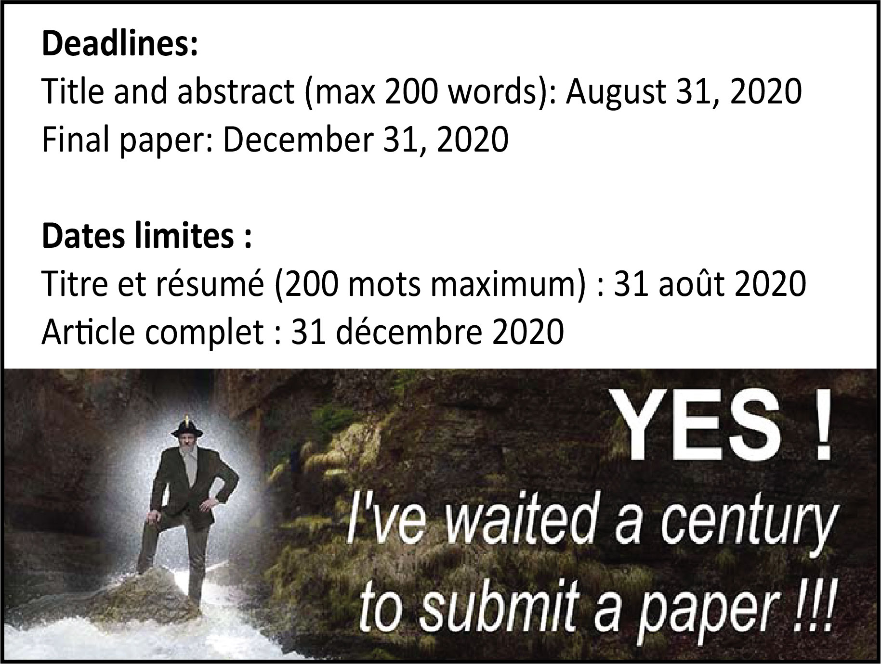
Figure 4 : Don't forget the dates.

Agradecimientos
Agradecemos a Louis BALSAN y Louis ARMAND por su ayuda durante nuestra expedición. También damos las gracias a todos los espeleólogos de todo el mundo por venir a Saboya en 2021 para presentar sus trabajos y pasar un buen rato.

Referencias en una única columna, por ejemplo, una línea [Calibri 14 pts]

CHOPPY J. (1994) La première karstification. Synthèses spéléologiques et karstiques 43.3, les facteurs géographiques, 72 p.
CORBEL J. (1963) Etudes sur l’érosion actuelle. Revue de Géographie de l’Est, n°4, 385-392.
FORD D., WILLIAMS P. (1989) Karst geomorphology and hydrology, Ed. Unwin Hyman Ltd. London, 601 p.
MARTEL E.A., ARMAND L., GAUCHON C. (1905) Difficulté d’organiser un congrès international en France au XXIème siècle, pp. 106-115, 6 fig. Paris.

